The Story of Saint Martin

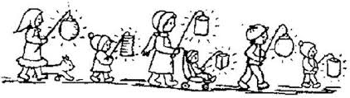

La historia de San Martín
Martin lived in the 4th century – one thousand, 700 years ago. He was born in what is now Hungary and lived in what are now the countries of Italy and France. His father was a soldier in the Roman army, and when Martin was 15, he became a soldier as well.

Martin vivió en el siglo IV – hace mil setecientos años. Nació en donde hoy es Hungría y vivió en los países que hoy son Italia y Francia. Su padre era un soldado del ejército de Roma, y cuando Martin cumplió 15 años, él también se volvió soldado.
One good thing about being a soldier was that you were given a warm woolen cloak to wear in the cold weather. One winter day, Martin was riding his horse into the gate of the city of Amiens when he saw a beggar asking for help. People walked by the beggar, as if he were invisible. Martin’s heart was touched by the beggar’s request, yet had no money to give him. He did have his military cloak, and the cloak was big enough to share!
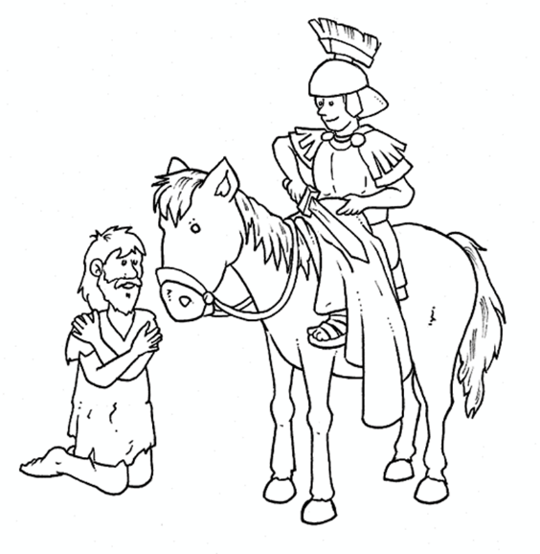
Una de las cosas buena de ser soldado era que se le daba una capa de lana que abrigaba bien para usar en el clima frio. Un día de invierno, Martin estaba montando su caballo hacia la puerta de la ciudad de Amiens cuando vio a un mendigo pidiendo ayuda. La gente caminaba cerca del mendigo, como si fuera invisible. El corazón de Martin fue tocado cuando el mendigo le pidió ayuda, aunque él no tenía dinero para darle. Lo que sí tenía, era su capa de militar, y la capa era lo suficientemente grande para compartir!
So he took his soldier’s sword and cut his heavy cloak in half, giving one half to the beggar and keeping the other half for himself. Martin also gave the beggar bread to eat. Martin may have looked silly, riding home wearing only half of his uniform cloak, but he didn’t care because he knew he had done the right thing to help the poor man.
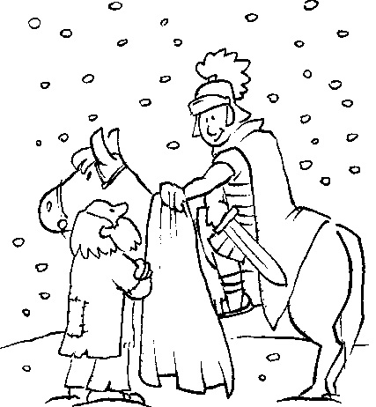
Entonces, tomo su espada de soldado y corto la gruesa capa a la mitad, dándole una mitad al mendigo y quedándose con la otra mitad para sí mismo. Martin también le dio al mendigo pan para comer. Martin pudo haberse visto tonto, regresando a casa usando solo la mitad de la capa de su uniforme, pero no le importo porque sabía que había hecho algo bueno para ayudar al pobre hombre.
That night, Martin had a dream in which he was visited by Jesus. Jesus was wearing the half of the cloak Martin had given the beggar! Jesus’ message to Martin was “Truly I tell you, whatever you did for one of the least of these brothers and sisters of mine, you did for me.”
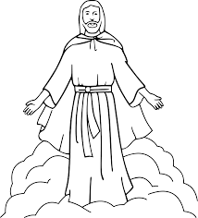

Esa noche, Martin tuvo un sueño en el que lo visitó Jesús. Jesús estaba vistiendo la mitad de la capa que Martin le dio al mendigo! El mensaje de Jesús para Martin era “Te digo verdaderamente, lo que hiciste por uno de estos hermanos y hermanas, lo hiciste por mí.”
On November 11, St. Martin's Day, children in Flanders, the Catholic areas of Germany and the Netherlands participate in lantern processions.
The lanterns signify the light of holiness. Just as St. Martin brought light to those who lived in dark times, so too do the lanterns light up the dark night at the beginning of November.
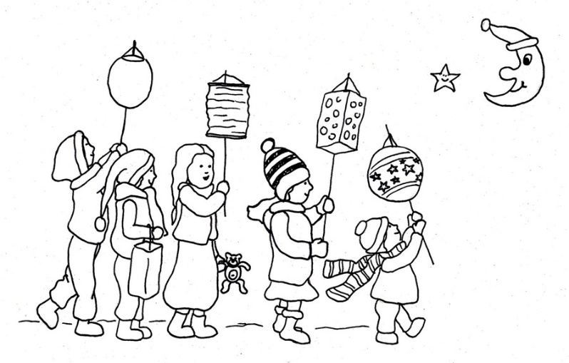
El 11 de noviembre, día de San. Martin, los niños de Flanders, las áreas católicas de Alemania y Holanda participan en procesiones de faroles.
Los faroles representan la luz de santidad. Igual que San Martin trajo luz a aquellos que vivían en tiempos de oscuridad, así también los faroles iluminan la noche oscura a inicios de noviembre.

Often, a man dressed as Saint Martin rides on a horse in front of the procession. The children sing songs about Saint Martin and about their lantern.

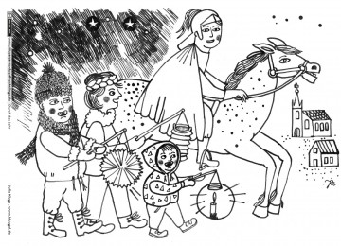

A menudo, un hombre vestido de San Martin monta un caballo en frente de la procesión. Los niños cantan canciones acerca de San Martin y acerca de sus faroles.
The procession ends at a big bonfire where the children are given “Weckmann” (which means “Breadman”) to eat. This is a sweet pastry shaped like a gingerbread man. The “breadman” reminds us that Martin gave food to the hungry and cold beggar.
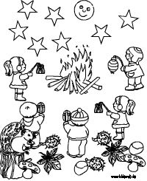
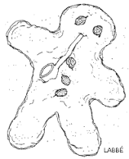
La procesión termina con una fogata muy grande donde se les da a los niños “Weckmann” (que significa “Hombre de pan”) para que coman. Esto es una pasta-pastel dulce en la forma de un muñequito de engibre. muñequito de jengibre nos recuerda que Martin dio comida al hambriento mendigo que tenía frio.

